**UNIVERSIDADE FEDERAL DE OURO PRETO**

***CAMPUS* MORRO DO CRUZEIRO**

**MATHEUS PEIXOTO RIBEIRO VIEIRA**

**NICOLAS EXPEDITO LANA MENDES**

**VINICIUS NUNES DOS ANJOS**

**RELATÓRIO AULA PRÁTICA:**

**CIRCUITOS COMBINACIONAIS, PORTAS LÓGICAS UNIVERSAIS E SOMADORES**

**OURO PRETO**

**OUTUBRO DE 2022**

**1. INTRODUÇÃO**

Na prática 11, continuamos o estudo de circuitos combinacionais. Nesse caso, o circuito trabalhado foi o somador completo (full adder). Utilizando os conceitos e técnicas abordadas nas aulas teóricas e nas práticas, fizemos uma análise funcionamento do circuito, construímos a tabela verdade dos mesmos, coletamos as informações sobre os CIs que foram utilizados - por meio de seus respectivos datasheets, e, de posse dessas informações, montamos o circuito na protoboard. Posteriormente, seguindo as instruções do guia prático, extraímos as equações de cada saída, utilizando o mapa de Karnaugh.

**2. DESENVOLVIMENTO**

Ao analisarmos o circuito, nota-se a necessidade de utilizar os CIs 7486 (XOR), 7408 (AND) e 7432 (OR) para montar o circuito de um somador completo. Devido a indisponibilidade dos CIs 7408 e 7432 para todos os grupos no momento da montagem dos circuitos, optamos por utilizar um 7400 (NAND) com as saídas ligadas a um 7404 (NOT) para substituir o CI 7408. Já para a substituição do CI 7432, utilizamos um 7402 (NOR) com as saídas ligadas um 7404 (NOT).

Após fazermos as adaptações e observações descritas anteriormente, pesquisamos o datasheet de cada de CI que utilizamos na montagem do circuito, como pode-se observar nas imagens 1 a 4.

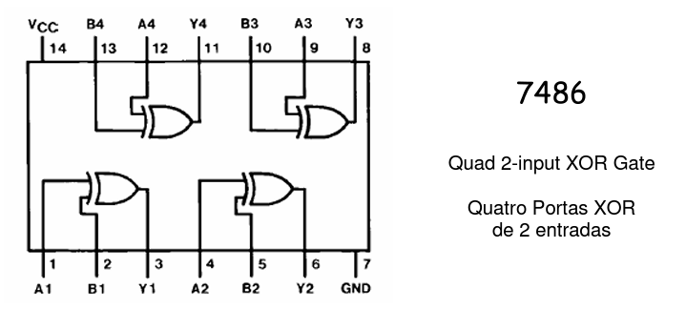

Imagem 1 - Trecho do datasheet do CI 7486 (XOR)

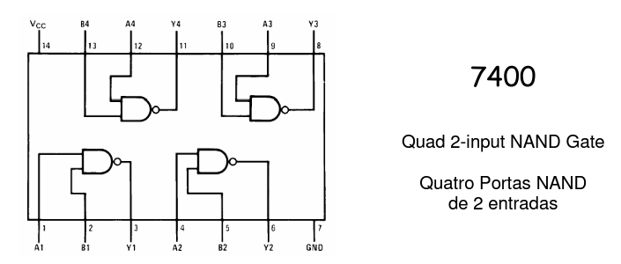

imagem 2 - Trecho do datasheet do CI 7400 (NAND)

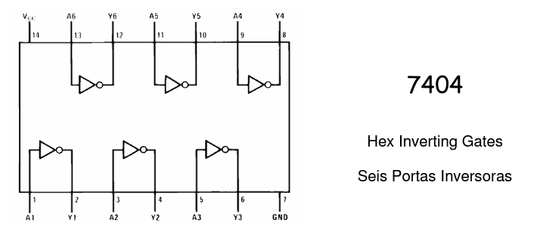

Imagem 3 - Trecho do datasheet do CI 7404 (NOT)

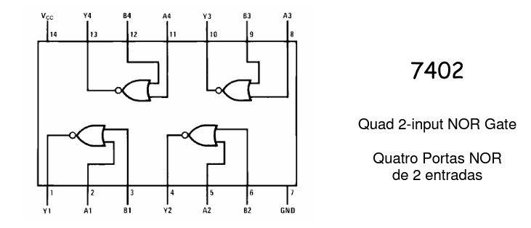

Imagem 4 - Trecho do datasheet do CI 7402 (NOR)

Posteriormente, após essa análise inicial, iniciamos a construção da tabela verdade, que possui 3 entradas (Cin, X e Y) e 4 saídas (S’, C’, S, C).

Completando a tabela verdade para o meio somador (S’ e C’) e o somador completo (S e C), obteve-se a tabela verdade da Tabela 1:

| **Entradas** | | | **Saídas** | | | | **Imagem** |
| --- | --- | --- | --- | --- | --- | --- | --- |
| **Cin** | **X** | **Y** | **S’** | **C’** | **S** | **C** |
| 0 | 0 | 0 | 0 | 0 | 0 | 0 | 5 |
| 0 | 0 | 1 | 1 | 0 | 1 | 0 | 6 |
| 0 | 1 | 0 | 1 | 0 | 1 | 0 | 7 |
| 0 | 1 | 1 | 0 | 1 | 0 | 1 | 8 |
| 1 | 0 | 0 | 0 | 0 | 1 | 0 | 9 |
| 1 | 0 | 1 | 1 | 0 | 0 | 1 | 10 |
| 1 | 1 | 0 | 1 | 0 | 0 | 1 | 11 |
| 1 | 1 | 1 | 0 | 1 | 1 | 1 | 12 |

Tabela 1 - Tabela verdade para o somador

Para a montagem no *protoboard*, as entradas Cin, X e Y foram representadas pelas portas C, D e E, respectivamente. Já as saídas S’, C’, S e C foram representadas pelos LEDs L7, L6, L5 e L4, respectivamente.

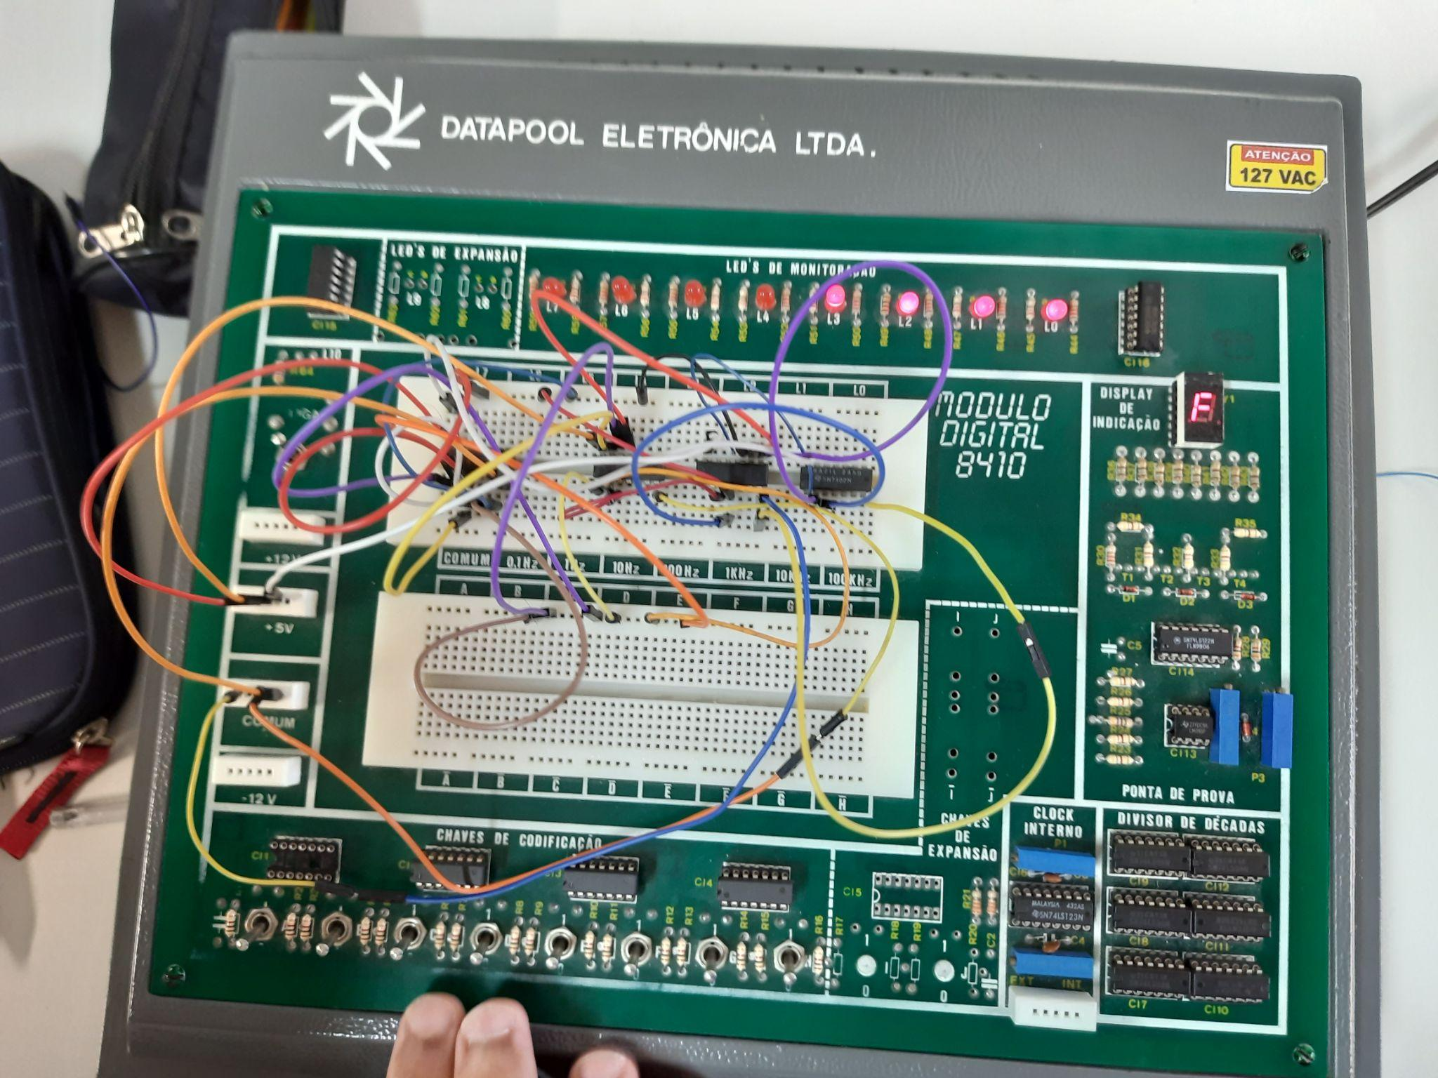

Imagem 5 - Entradas: C = 0, D = 0, E = 0. Saídas: L7 = 0, L6 = 0, L5 = 0, L4 = 0

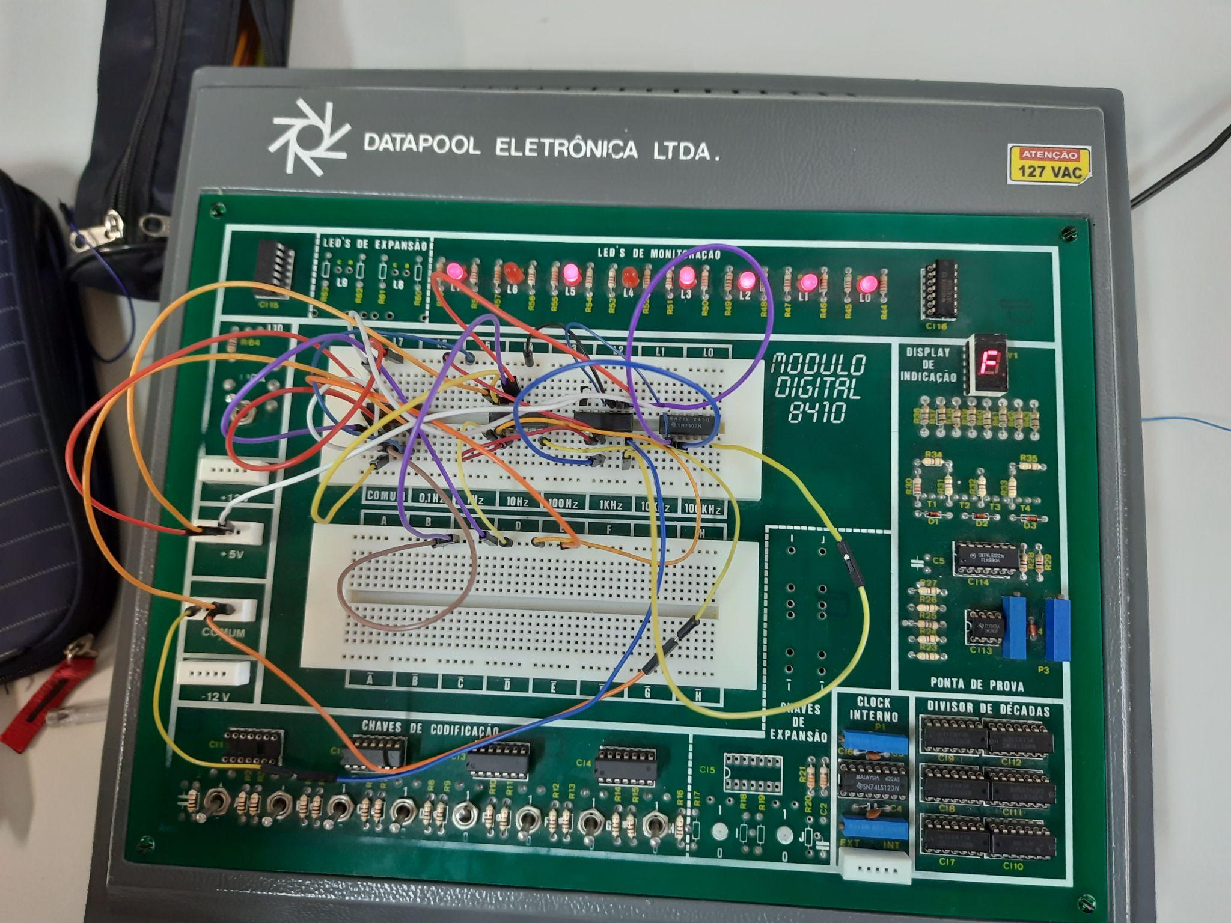

Imagem 6 - Entradas: C = 0, D = 0, E = 1. Saídas: L7 = 1, L6 = 0, L5 = 1, L4 = 0

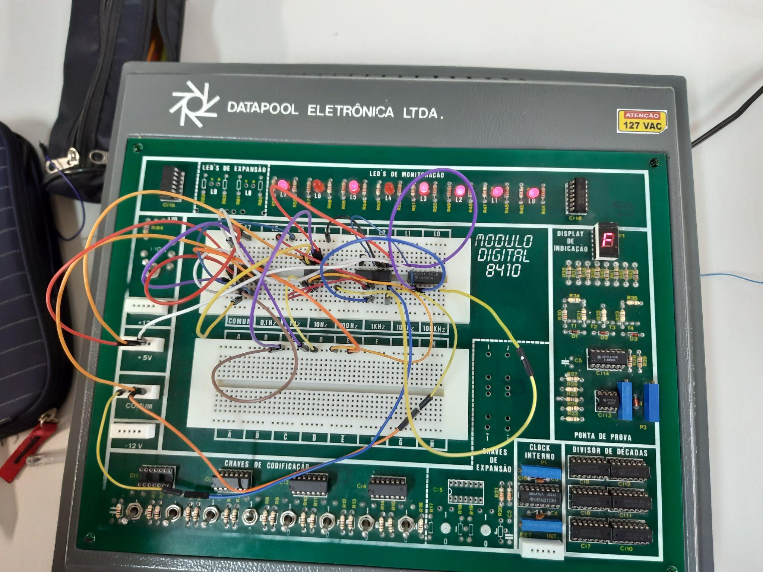

Imagem 7 - Entradas: C = 0, D = 1, E = 0. Saídas: L7 = 1, L6 = 0, L5 = 1, L4 = 0

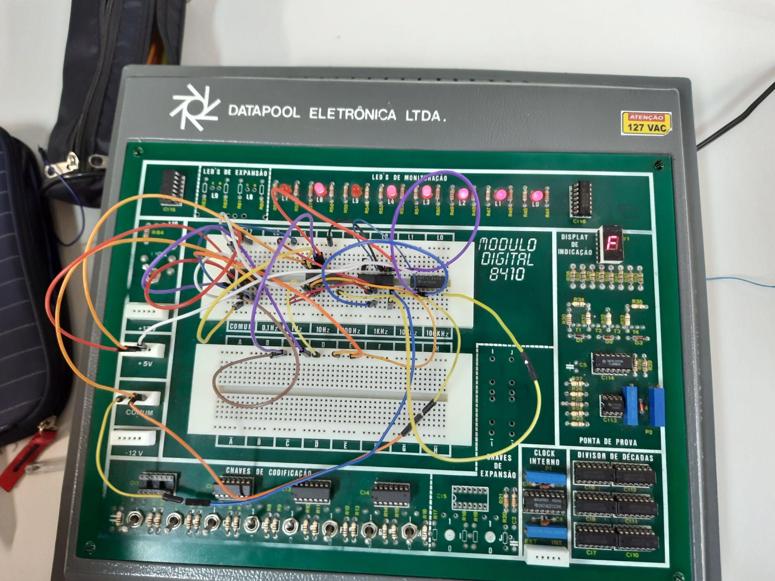

Imagem 8 - Entradas: C = 0, D = 1, E = 1. Saídas: L7 = 0, L6 = 1, L5 = 0, L4 = 1

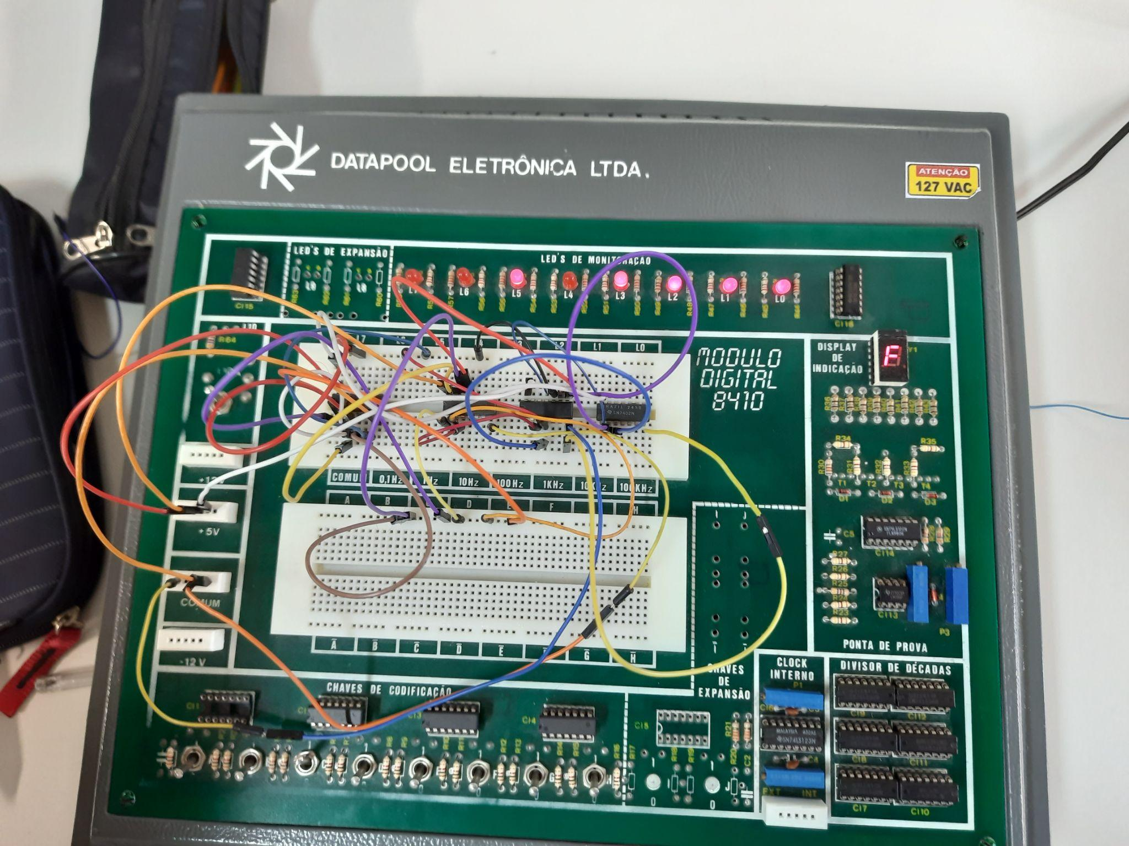

Imagem 9 - Entradas: C = 1, D = 0, E = 0. Saídas: L7 = 0, L6 = 0, L5 = 1, L4 = 0

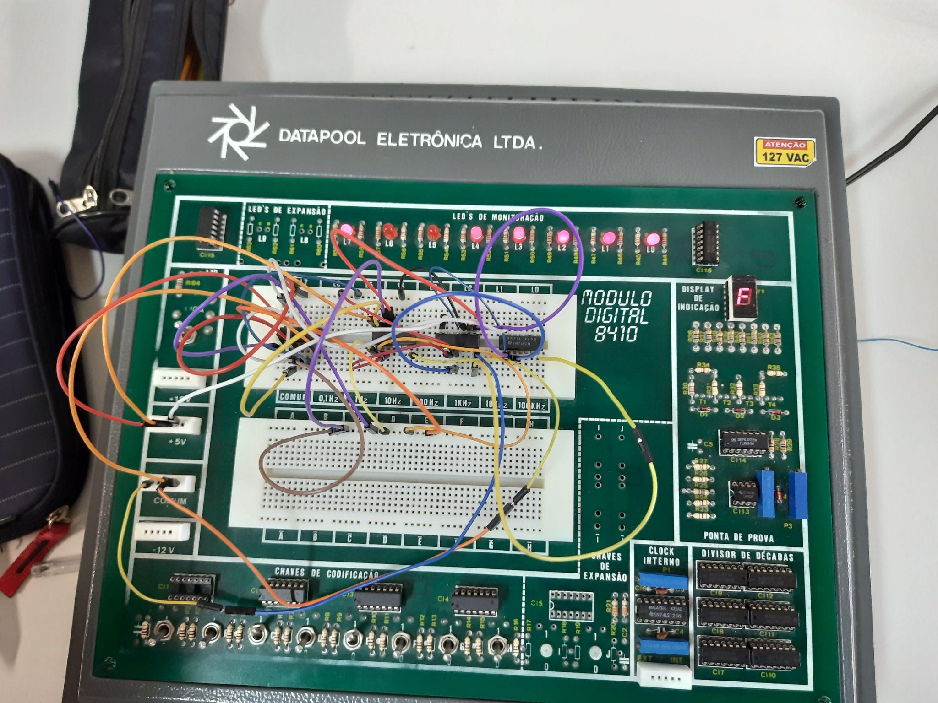

Imagem 10 - Entradas: C = 1, D = 0, E = 1. Saídas: L7 = 1, L6 = 0, L5 = 0, L4 = 1

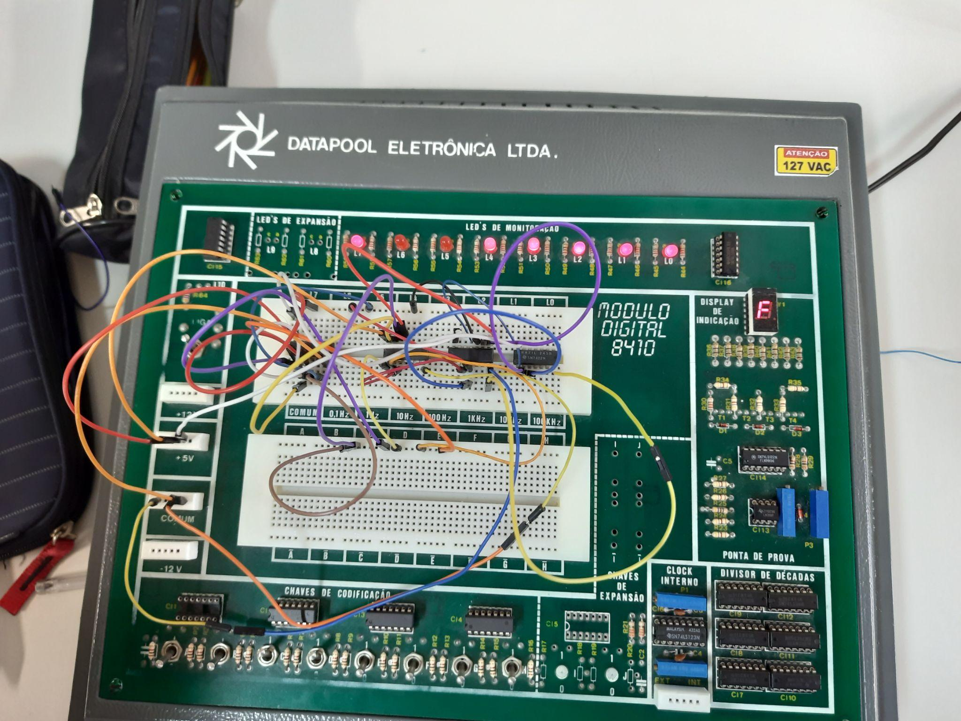

Imagem 11 - Entradas: C = 1, D = 1, E = 0. Saídas: L7 = 1, L6 = 0, L5 = 0, L4 = 1

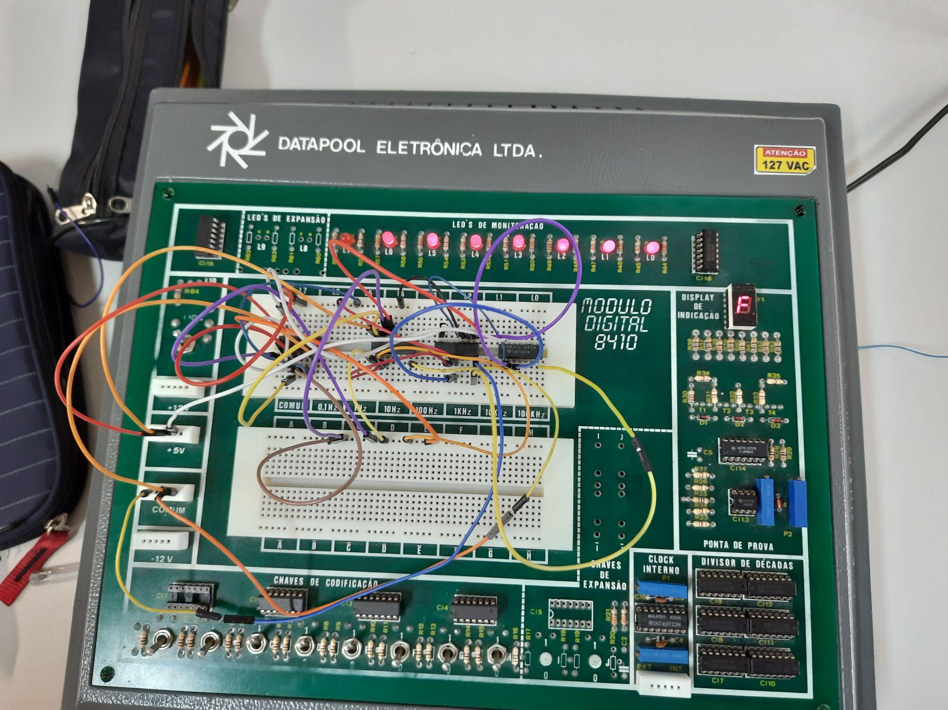

Imagem 12 - Entradas: C = 1, D = 1, E = 1. Saídas: L7 = 0, L6 = 1, L5 = 1, L4 = 0

Por fim, foi obtida as expressões lógicas para o circuito do somador completo e cada uma das saídas, sendo da saída S’, C’, S e C, como pode-se observar na imagem 13.

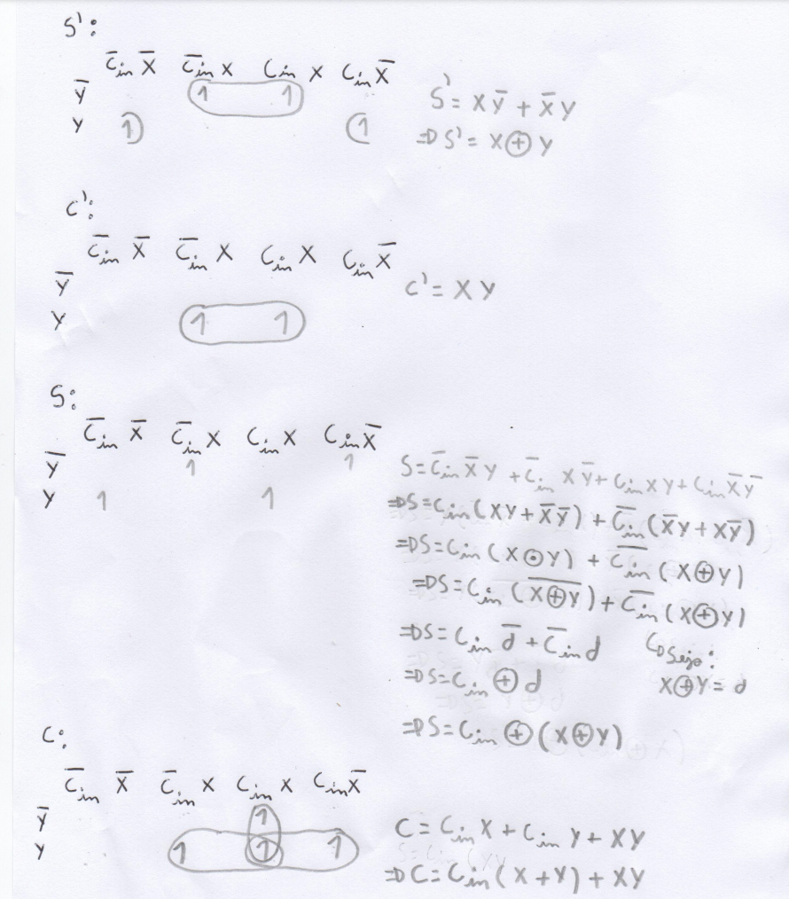

Imagem 13 - Expressões lógicas para as saídas S’, C’, S e C

**Principais conceitos tratados nesta prática:**

**Meio somador**: É um circuito lógico que recebe duas entradas e faz uma soma entre esses valores binários e tem dois bits de saída, um da soma e um “vai um”;

**Somador completo:** É um circuito lógico que recebe três bits de entrada, os valores que deseja-se fazer a soma acrescido do “vai um” do somador anterior. E gera, como saída, dois bits, a saída e um “vai um”.

**3. CONCLUSÃO**

Com a prática, foi possível entender melhor o funcionamento de circuitos combinacionais, que possuem sua saída, dependente da sua entrada. Dessa forma, é possível a criação de um somador, que recebe dois valores e retorna, tanto o resultado, quanto o “vai um”.

Ademais, a prática foi extremamente válida para masterizar o conhecimento e uso de portas lógicas universais, pois, como não foi possível utilizar portas AND e OR, foi necessário utilizar a porta NAND e NOR combinadas com uma porta NOT.

**4. REFERÊNCIAS**

LIMA, Thiago. **Tutorial de Verilog: Meio Somador (Half Adder).** Embarcados - Sua fonte de informações sobre Sistemas Embarcados. Disponível em: <https://embarcados.com.br/tutorial-de-verilog-meio-somador-half-adder/>. Acesso em: 5 out. 2022.

‌

LIMA, Thiago. **Tutorial de Verilog: Somador Completo (full adder).** Embarcados - Sua fonte de informações sobre Sistemas Embarcados. Disponível em: <https://embarcados.com.br/tutorial-de-verilog-somador-completo/#:~:text=O%20circuito%20somador%20completo%20pode,para%20diferentes%20valores%20de%20entrada>. Acesso em: 5 out. 2022.

‌

‌